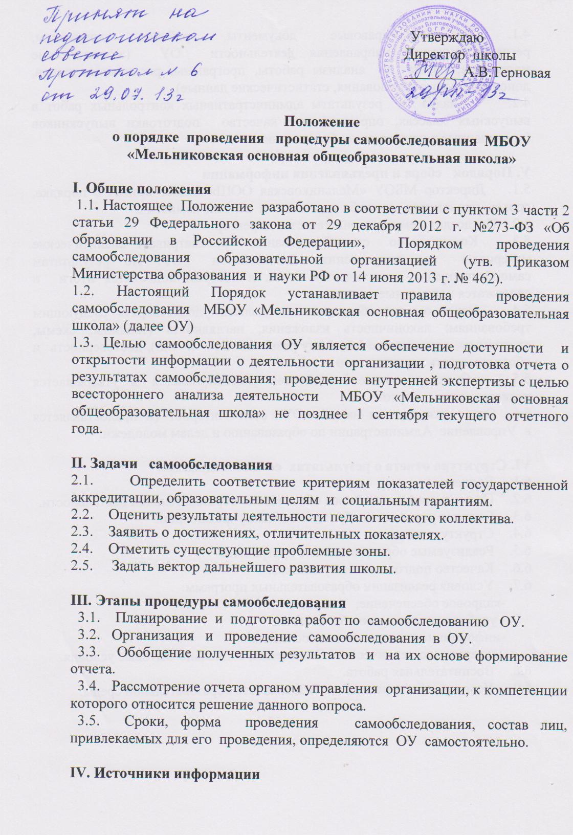

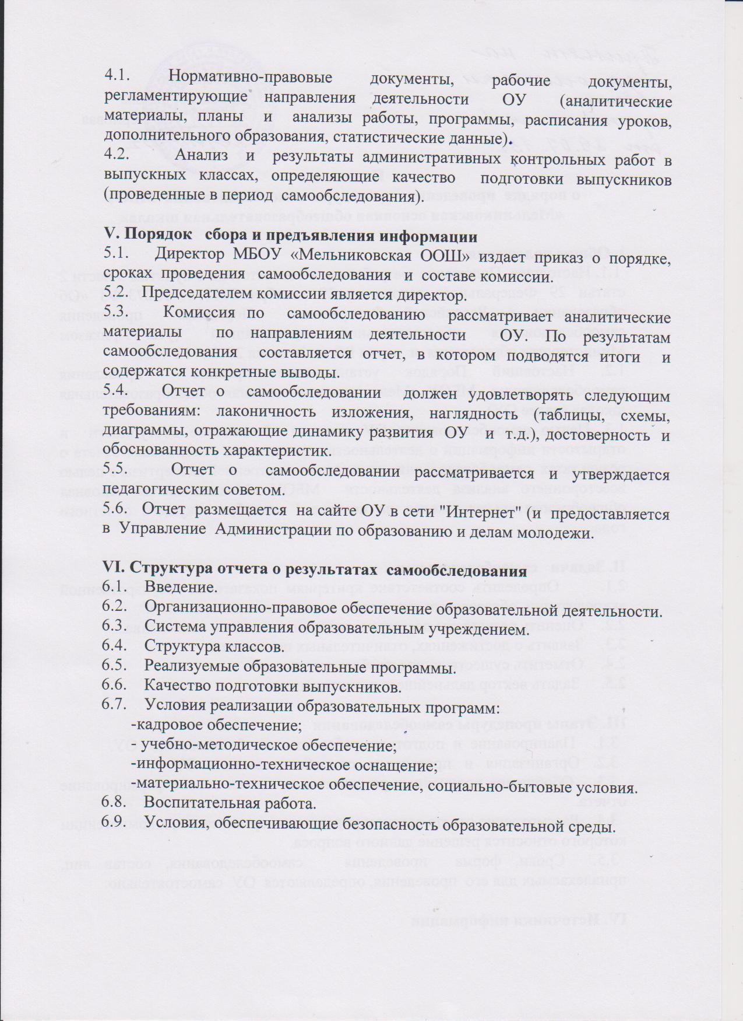

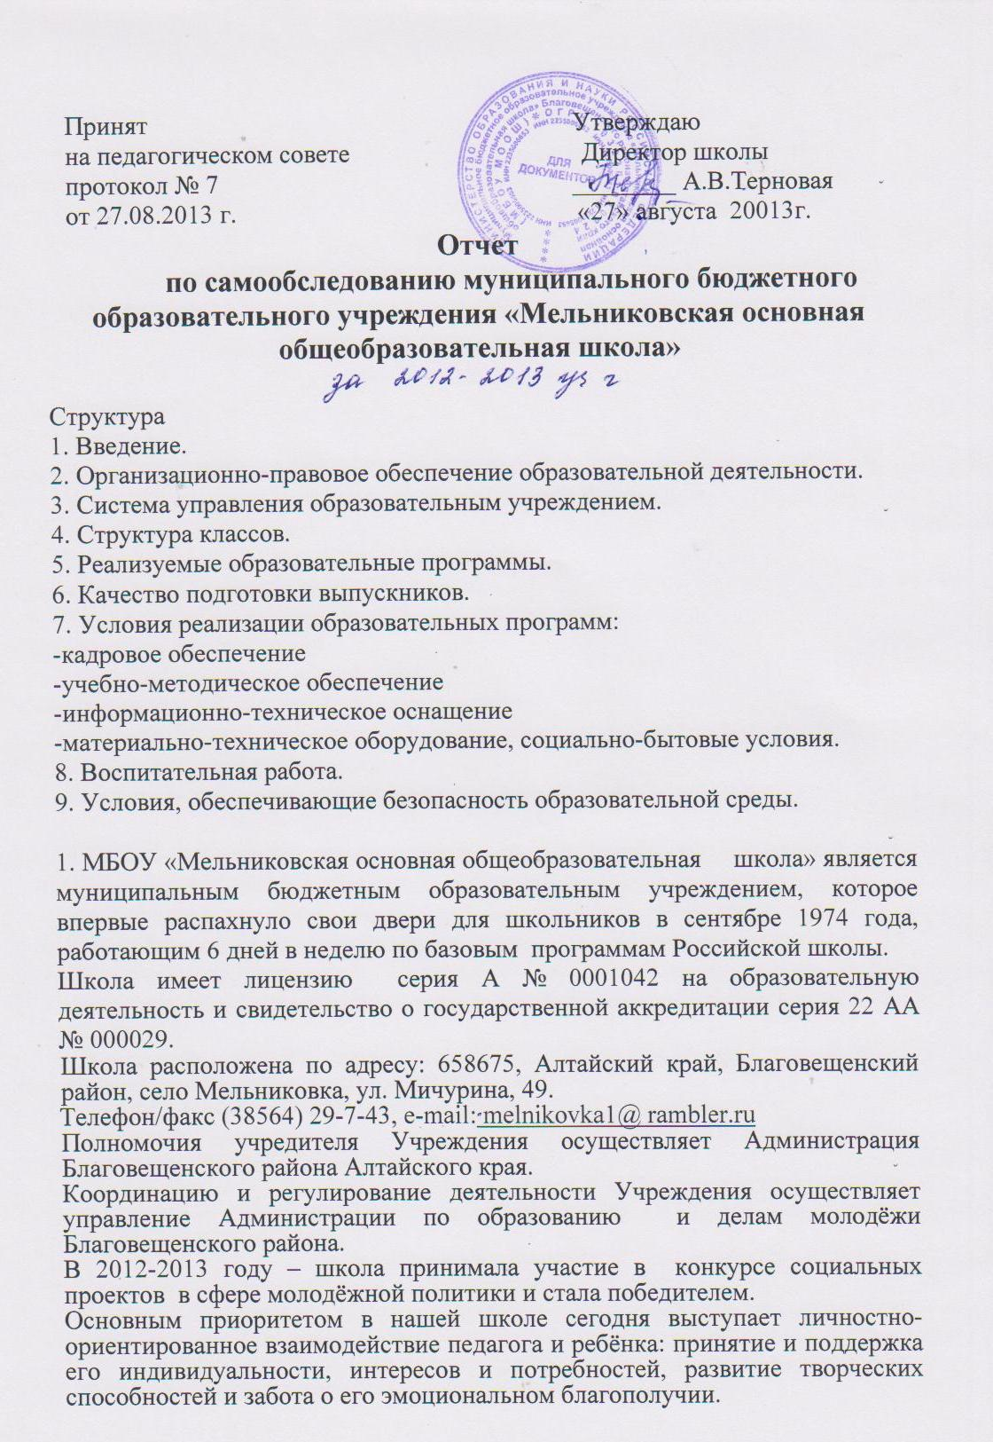

Основной целью школы является: создание образовательной среды, обеспечивающей:

доступность и качество образования в соответствии с состоянием здоровья, интересами, склонностями и способностями учащихся;

творческое развитие и самореализацию ученика и учителя;

нравственное, физическое развитие и социализацию личности.

Результатом обучения в школе стало выравнивание стартовых возможностей детей из разных социальных групп и слоев населения, повышение доступности образования, духовное воспитание личности, овладение учащимися определенными объемами знаний, приобретение навыков самообразования, обеспечение конкурентоспособности учащихся школы при поступлении в средние специальные заведения, удовлетворение потребности учащихся и их родителей.

Приоритетом ОУ является осуществление дифференцированного, личностно - ориентированного подхода не только в учебно-воспитательном процессе, но и в создании для учащихся ситуации выбора направления через предпрофильное обучение учащихся 9 класса.

Конечным результатом образования в школе является выявление и развитие способностей каждого ученика, формирование духовно богатой, свободной, физически здоровой, творчески мыслящей личности, обладающей прочными базовыми знаниями основной школы. Условием осуществления этих целей является сохранение и укрепление физического, психологического и нравственного здоровья детей; введение в учебный процесс современных методик обучения, воспитания и диагностики уровня усвоения знаний, умений и навыков.

За последние 6 лет значительно улучшилось материально-техническое оснащение школы.

2. Организационно-правовым обеспечением образовательной деятельности ОУ являются:

Закон РФ «Об образовании»;

Конвенция о правах ребенка;

Типовое положение об образовательном учреждении;

Устав школы;

Лицензия образовательного учреждения.

3.Система управления образовательным учреждением.

Управление школой осуществляется в соответствии с законодательством Российской Федерации и Уставом школы и строится на принципах единоначалия и самоуправления. Формами самоуправления в школе, обеспечивающими государственно-общественный характер управления школой являются: Управляющий совет, Педагогический совет школы, Методические объединения, Общее собрание работников школы; Общешкольный родительский комитет.

Высшим органом самоуправления учреждения является Управляющий совет школы - коллегиальный орган самоуправления. Совет определяет пути развития ОУ, участвует в организации образовательного процесса, распределении стимулирующих выплат работникам школы.

В МБОУ МООШ действует первичная профсоюзная организация, целью которой является представительство и защита профессиональных и социально-трудовых прав и интересов членов профсоюза.

Стремясь к совершенствованию управления, администрация организует свою деятельность с использованием мониторинга, гласно и коллегиально.

Отработана система внутришкольного контроля, которая охватывает все стороны жизнедеятельности школы. Своевременно осуществлялась корректировка в ходе учебно - воспитательного процесса.

В течение отчетного периода проводился контроль различного вида:

классно-обобщающий (адаптация пятиклассников, обеспечение преемственности начального и основного образования; адаптация первоклассников к обучению в школе; контроль подготовки учащихся 9 классов к итоговой аттестации);

тематический (проверка соответствия рабочих программ авторским программа по предметам, состояние преподавания иностранного языка, русского языка и литературы, математики; качество работы кружков, секций, факультативных занятий, курсов по выбору; соблюдение санитарно-гигиенических норм на уроках; подготовка учащихся 4 классов к переходу в основную школу; контроль организации и учета детей микрорайона; накопляемость отметок, правильность оформления домашнего задания, объективность выставления отметок; предварительная расстановка педагогических кадров на 2013-2014 уч. год; подготовка учащихся 9 классов к ГИА; выполнение основных общеобразовательных программ и их практической части;

предупредительный контроль: проверка качества заполнения классных журналов; соответствие размера мебели и ее маркировки группам роста учащихся; соответствие записей в журнале рабочим программам;

персональный контроль: изучение работы аттестующихся учителей;

административный контроль: выполнение практической части по предметам; контроль ведения портфолио учителя;

фронтальный контроль: аккуратность ведения журнала, накопляемость отметок; проверка журналов, личных дел учащихся, другой документации.

Использовались такие формы контроля как беседа, наблюдение, анализ, посещение уроков, факультативных занятий, изучение документации.

По результатам проверок составлялись справки, а обсуждение итогов контроля проводилось на педсоветах, на заседаниях МО, на совещаниях, в индивидуальных беседах.

4. Структура классов.

На конец 2012-2013 учебного года в школе обучалось  25 учащихся.

По социальной принадлежности контингент учащихся разнороден.    Школа стабильно функционирует, не переполнена, контингент обучающихся несколько сократился, в связи с общей демографией населения.

На каждой ступени образования число классов следующее:

1 ступень – 4 класса

2 ступень – 5 классов

          Всего 9 классов.

Начальные классы объединены в два класса-комплекта 1 и 3, 2 и 4.

|  |  |  |  |  |  |  |  |  |  |
| --- | --- | --- | --- | --- | --- | --- | --- | --- | --- |
| Класс | 1 | 2 | 3 | 4 | 5 | 6 | 7 | 8 | 9 |
| Кол-во классов | 1 | 1 | 1 | 1 | 1 | 1 | 1 | 1 | 1 |
| Кол-во учеников | 1 | 4 | 4 | 1 | 2 | 4 | 4 | 1 | 4 |

5. Реализуемые программы.

Учитывая специфику микрорайона и изучив запросы родителей  и детей, начальное звено использует УМК «Школа России». Школа успешно решает  проблему преемственности и непрерывности учебного процесса: начальная школа – основная школа.

Образовательная программа школы является нормативно-управленческим документом, определяющим специфику содержания образования и особенности организации образовательного процесса в школе.

Образовательная программа отражает потребности учащихся и их родителей. Результаты анкетирования, опросов показывают, что родители учащихся понимают ценность хорошего образования, которое позволяет выпускникам продолжить свое образование в  профессиональных учреждениях района или края. Родители поддерживают образовательную политику школы и ее педагогического коллектива.

Собеседование с учащимися, родителями определило их социальный заказ; они  желают, чтобы:

в начальной школе была продолжена работа по программе «Школа России»,

в среднем звене в рамках преемственности продолжалась работа по начатым в начальной школе программам, велась  профориентационная работа.

Образовательная программа школы обеспечивает реализацию федерального государственного образовательного стандарта (1-2 классы), образовательных потребностей и запросов обучающихся и их родителей (законных представителей) и построена на принципах:

гуманизации - развития индивидуальных и творческих способностей каждого ученика, гарантии и защиты прав ребенка;

демократизации - участие родителей и учащихся в управлении педагогическим процессом;

дифференциации и индивидуализации - развитие ученика в соответствии с его склонностями, интересами, возможностями;

непрерывности и системности - связь всех ступеней образования в школе, взаимосвязь и взаимодействие всех компонентов образовательной программы;

инновации- продолжение экспериментальной работы педагогического коллектива на основе разработки и использования новых педагогических технологий.

Образовательная программа осваивается в очной форме.

Образовательная программа направлена на достижение следующей цели:

сформировать целостную систему универсальных знаний, умений и навыков, а также самостоятельную деятельность и личную ответственность обучающихся.

Программа способствует решению задач формирования у школьников гражданской ответственности и правового самосознания, духовности и культуры, инициативности, самостоятельности, толерантности, способности к успешной социализации в обществе и активной адаптации на рынке труда.

Результаты освоения обучающимися содержания образовательной программы зависят от ступени обучения.

На первой ступени обучения образовательная программа направлена на реализацию качественно новой личностно-ориентированной развивающей модели массовой начальной школы и призвана обеспечить выполнение следующих основных целей:

развитие личности школьника, его творческих способностей, интереса к учению, формирование желания и умения учиться;

воспитание нравственных и эстетических чувств, эмоционально-ценностного позитивного отношения к себе и окружающему миру;

освоение системы знаний, умений и навыков, обеспечивающих становление ученика как субъекта разнообразных видов деятельности;

охрана и укрепление физического и психического здоровья детей;

сохранение и поддержка индивидуальности ребенка.

Важнейшим приоритетом начального общего образования является формирование общеучебных умений и навыков, уровень освоения которых в значительной мере предопределяет успешность всего последующего обучения.

На первой ступени обучения образовательный процесс осуществляется по традиционным программам.

С целью формирования коммуникативных умений используется технология группового взаимодействия, позволяющая организовать познавательную деятельность школьников в парах, в группах. Обучение в сотрудничестве формирует у детей умение работать в команде, распределять обязанности, оказывать взаимопомощь. Педагоги, работающие в начальной школе, используют игровые технологии, технологии развивающего обучения, здровьесберегающие технологии, дифференцированное и разноуровневое обучение, информационные технологии.

Срок обучения - 4 года.

Выпускник 1 ступени обучения должен уметь:

правильно, осознанно читать (про себя) художественный и научно-популярный текст (независимо от скорости);

выделять главную мысль текста;

описывать устно объект наблюдения;

распределять объекты в группы по общему признаку;

использовать сравнение для установления общих и специфических свойств объектов, высказывать суждения по результатам сравнения;

выполнять несложные алгоритмы;

определять последовательность действий для решения предметной задачи;

соотносить результат своей деятельности с образцом, правилом;

использовать приобретенные знания и умения в практической деятельности и повседневной жизни;

устанавливать и называть характерные (легко различимые) признаки наблюдаемого объекта;

осуществлять поиск информации в словарях и каталогах;

упорядочивать данные по алфавиту и числовым параметрам;

пользоваться при измерении соответствующими приборами и инструментами;

находить ошибки в своей и чужой учебной работе и устранять их.

На второй ступени обучения образовательная программа направлена на реализацию следующих основных целей:

формирование целостного представления о мире, основанного на приобретенных знаниях, умениях, навыках и способах деятельности;

приобретение опыта разнообразной деятельности (индивидуальной и коллективной), опыта познания и самопознания;

подготовка к осуществлению осознанного выбора индивидуальной образовательной или профессиональной траектории.

Реализация образовательной программы на второй ступени обучения способствует подготовке обучающихся к осознанному и ответственному выбору жизненного и профессионального пути, достижению выпускниками уровня функциональной грамотности, необходимой в современном обществе.

Срок обучения - 5 лет.

Выпускник, завершивший образование в школе 2-й ступени должен:

научиться самостоятельно ставить цели и определять пути их достижения;

использовать приобретенный в школе опыт деятельности в реальной жизни, за рамками учебного процесса;

освоить образовательные программы в соответствие с образовательным минимумом содержания образования;

быть мотивированным к продолжению образования в тех или иных условиях;

владеть средствами коммуникации и основами компьютерной грамотности;

достичь интеллектуального развития, достаточного для организации познавательной, проектировочной и оценочной деятельности;

владеть системой общенаучных умений (сравнение, обобщение, анализ, синтез, квалификация.);

знать свои гражданские права и уметь реализовать их;

обладать высоким уровнем культуры.

Учебный план школы на 2012-2013 уч. год был составлен на основании базисного учебного плана 2004 года для 3-9 классов и в соответствии с ФГОС для 1-2 классов.

6. Качество подготовки выпускников.

Результаты итоговой аттестации за курс основной школы. В 9 классе обучалось 4 ученика. Допущены к экзаменам все.

Качество знаний в 9 классе составило 50 %, успеваемость - 100%.

Итоговую аттестацию по математике, русскому языку проводили в форме ГИА.

|  |  |  |  |
| --- | --- | --- | --- |
| № п/п | Фамилия, имя ученика | Русский язык | Математика |
| 1 | Зайко Анастасия | 4 (хорошо) | 5(отлично) |
| 2 | Леонов Николай | 3(удовлетворительно) | 4 (хорошо) |
| 3 | Мороз Сергей | 5(отлично) | 5(отлично) |
| 4 | Новиков Вадим | 3(удовлетворительно) | 4 (хорошо) |

Итоговая аттестация выпускников была подготовлена хорошо и прошла без нарушений.

Итоговая аттестация в переводных классах прошла в форме контрольных работ по русскому языку и математике.

Программы и учебный план выполнены по всем предметам.

Учащиеся школы в течение учебного года принимали участие в:

|  |  |  |
| --- | --- | --- |
| № п/п | Тема | Результат |
| 1 | Международная игра-конкурс «Русский медвежонок- языкознание для всех» | Сертификат участника |
| 2 | Международная игра-конкурс «Кенгуру» | Сертификат участника |
| 3 | Международная игра «Золотое руно» | Участие |
| 4 | Международная игра-конкурс «Совенок» | Участие |

7. Условия реализации образовательной программы.

Педагогический коллектив ориентирован на удовлетворение образовательных потребностей учащихся и повышение качества знаний и умений  школьников в условиях личностно - ориентированного обучения.

В настоящее время кадровый состав школы представляют 1 директор школы и 10 учителей.

Образование:

Высшее образование  - 3  чел.

Средне-специальное образование - 8 чел.

Один учитель завершает обучение в высшем учебном заведении.

  Квалификационные категории.

1 категория - 2 чел.

2 категория - 2 чел.

Соответствуют занимаемой должности - 4 чел.

Не имеют категории – 3 чел.

 Звания, награды:

1 чел.– «Почетный работник общего образования»

Кадровый состав достаточно стабильный, квалификация кадров соответствует статусу школы. Педагогический коллектив своевременно осуществляет курсовую переподготовку и аттестацию.

В школе имеется перспективный план повышения квалификации учителей.

Учительский коллектив повышает свой профессиональный уровень через самообразование. Большинство учителей работают над выбранными темами: Артюхова С. А. учитель начальных классов «Развитие учащихся в процессе формирования универсальных учебных действий»,

Денисенко В. М. учитель русского языка и литературы «Выразительное чтение текста на уроках русского языка»,

Мороз Г. А. учитель русского языка и литературы «Тестирование как способ проверки знаний учащихся на уроках русского языка и литературы»,

Михайлова Л. М. учитель биологии и химии «Использование ИКТ на уроках биологии»

Зайко С.Г. учитель технологии «Роль личностно ориентированного обучения на уроках технологии в свете модернизации системы образования».

Куриленко Р. В. учитель математики и Закопко Л. А. учитель физической культуры занимаются самообразованием в ходе заочного обучения в высшем учебном заведении.

Главный принцип школы – сделать ее школой для детей. В  школе в отношениях с учениками утвердились принципы самоуправления, гласности, сочетания индивидуальной и коллективной работы, обеспечивается разнообразие видов деятельности (умственный и физический труд,  экскурсионная деятельность, игра, общественная деятельность). Школа стремится стать центром воспитания детей совместно с семьей, детскими и взрослыми общественными организациями.

При выборе методики преподавания педагоги школы отдают предпочтение методикам, учитывающим индивидуальные способности учащихся, способствующим формированию устойчивых навыков самостоятельной работы; широко используются новейшие технологии, технологии проблемного обучения,  технология  личностно-ориентированного обучения, позволяющей раскрыть способности ученика и способствующей преодолению неуспешности любого ребенка.

Школа стремится развивать способности всех учеников, но особое внимание уделяется работе с сильными и мотивированными на учебу ребятами. С этой целью проводятся олимпиады внутри школы, обеспечивается участие ребят в олимпиадах и конкурсах вне школы**.**

       В школе функционируют методические объединения: начальной школы, русского языка и литературы, естествознания, классных руководителей.    В связи с инновационной деятельностью школы ежегодно создаётся временное методическое объединение учителей начального и среднего звена по проблеме адаптации и перехода из начальной школы  в основную.

В план работы методических объединений включены вопросы:

- использование инновационных технологий;

- проблемно-диалогическое обучение;

- технология оценивания учебных достижений;

- система работы со слабоуспевающими;

- успешность обучения учащихся как условия сохранения личного здоровья;

- мониторинг результатов предметных олимпиад, конкурсов, марафонов, организация работы с детьми, имеющих повышенную учебно-познавательную мотивацию;

- по подготовке к итоговой аттестации учащихся 9 класса;                         создание условий для профильного роста педагогических и руководящих кадров в системе повышения квалификации.

В школе  имеются  условия для внеурочной работы:

гимнастический зал, оборудованный спортивным инвентарем;

специальное оборудование для внеурочной деятельности.

кабинет информатики;

библиотека,

доступ к сети Интернет.

В школе есть гимнастический зал, спортивная площадка.

В школе имеется:

-5 учебных кабинетов,

-3 компьютера, 2 принтера, проведен Интернет,

-1 мастерская технического труда (комбинированная),

-библиотека насчитывает 198 учебников, 2675 единиц художественной литературы, а так же научно-педагогическую и методическую  литературу;

современная мебель для учащихся начальной школы;

новые классные доски, оборудованные софитами;

-столовая.

Таким образом, в школе имеются необходимые учебные и материальные ресурсы для обеспечения качественного образования.

В образовательном процессе используются ИКТ.

Для обеспечения учащихся здоровым питанием разработан режим питания, на основании которого составляется примерное меню на 10 дней. Меню согласовано с Роспотребнадзором. Охват детей горячим питанием составил 100%. Питание учащихся осуществляется в соответствии с существующими правилами. Оно организовано на 2-х больших переменах продолжительностью по 20 минут каждая.

Управление воспитательной системой школы осуществляется через структурные компоненты школы как образовательного учреждения: школьные классы, кружки, секции. Особо важную роль играют учебные классы, которые имеют свою индивидуальность и органично включаются в школьную жизнь с учетом этой индивидуальности. Внеурочная воспитательная работа строится на основе разнообразной деятельности:  классные часы, общешкольные мероприятия, экскурсионная деятельность,

профориентационная деятельность, работа с родительской общественностью, формирование школьных традиций. Вся воспитательная работа находится под контролем администрации.

Многообразное содержание воспитательной работы предполагает формирование здоровых материальных и духовных потребностей, творческих способностей, психической саморегуляции, умения ставить жизненные цели и их достигать.

     Основные направления воспитательной работы:

1. Учебно-познавательное:

- предметные кружки по интересам

- экскурсии в помощь учебным программам

- предметные недели, библиотечные часы

- конкурсы, олимпиады, игры и другие учебно-познавательные мероприятия

2.  Культурно-просветительное:

- посещение районного музея

- экскурсионные поездки

          - школьные театральные представления, конкурсы.

3. Общественно-патриотическое:

**-** уроки мужества

- встречи с тружениками тыла

  - организация и проведение общественно-полезного труда и субботников по

   благоустройству школы и пришкольного участка

4**.** Физкультурно-оздоровительное и спортивное**:**

- работа спортивных секций и клубов по интересам

- общеоздоровительная работа

- проведение подвижных игр для начальной школы

- проведение внутришкольных спортивных соревнований

- проведение бесед по охране здоровья классными руководителями, медицинской    сестрой и другими лекторами.

5. Нравственно-правовое:

- лекционно-предупредительная работа с правоохранительными органами по ознакомлению учащихся с изменениями Уголовного кодекса РФ

- беседы о правилах безопасности дорожного движения

- мероприятия, воспитывающие у школьников правильное отношение к окружающему миру, человеку

- создание педагогических ситуаций для постоянных упражнений учащихся в нравственных поступках во время бесед на классных часах

                - беседы о правилах поведения в общественных местах.

6. Эстетическое и игровое:

- организация выставок детских рисунков, поделок и творческих работ

учащихся

- проведение тематических классных часов по эстетике внешнего вида ученика, культуре поведения и речи

- организация и проведение внеурочных диспутов, деловых игр,

тематических вечеров.

7. Сохранение школьных традиций: День знаний, День учителя, День открытых дверей для родителей, Осенняя ярмарка.

Праздники: День знаний, День учителя, Посвящение в первоклассники, Уроки мужества,  День защитников Отечества, День Победы, Последний звонок, День защиты детей.

Концертные программы, посвященные Дню учителя, 8 марта, Дню Победы.

Воспитательная работа школы направлена на то, чтобы приобщить учащихся к школьным традициям, общешкольным требованиям и классным обязанностям; сформировать учебные и трудовые умения и навыки, коммуникативную культуру, организаторские способности. Для учащихся 8-9 классов – это становление личностных качеств, успешная адаптация в студенческих коллективах. Организация работы по этому направлению позволяет рассмотреть труд, учебу, отдых как единые стороны деятельности ученического коллектива, формирование интеллектуальной культуры, приобщение к мировой культуре, общечеловеческим ценностям.

Критерием оценки воспитательной работы являются не только опросы учащихся, учителей и родителей, но и то, что учащиеся с большим удовольствием участвуют во всех внеклассных и внеурочных мероприятиях не только как исполнители, но и как инициаторы и организаторы. Это проведение классных часов, уроков мужества, выставок творческих работ и работ по проектной деятельности, диспутов, деловых игр, экскурсий.

В школе постоянно проводится работа по профилактике правонарушений, наркомании, вредных привычек.

9.Условия, обеспечивающие безопасность образовательной среды.

Обеспеченность безопасности и антитеррористической защищенности обучающихся в школе осуществляется путем применения комплексного подхода, сочетающего в себе основные мероприятия по противодействию терроризму, по развитию общей культуры обучающихся в области безопасности жизнедеятельности, проведение мероприятий по обучению педагогических работников и обучающихся действиям в чрезвычайных ситуациях.

По выполнению условий безопасности в школе проводится следующее:

введен пропускной режим;

установлена автоматизированная пожарная сигнализация;

разработан пакет локальных актов по обеспечению условий безопасности в школе;

осуществляются ежедневные обходы территории школы и всех ее помещений;

обеспечивается и контролируется соблюдение правил техники безопасности при работе учащихся в кабинетах химии, физики, мастерской, компьютерном классе, гимнастическом зале;

в школе нет медицинского кабинета, медицинское обслуживание учащихся проводит фельдшер Мельниковского ФАПа. Регулярно проводятся профилактические медицинские осмотры, гарантирована экстренная медицинская помощь;

обеспечено выполнение педагогами и учащимися санитарно-гигиенических требований в учебно-воспитательном процессе и установлен контроль над их соблюдением;

введен новый питьевой режим (бутилированная вода);

в учебный план включен курс «Основы безопасности жизнедеятельности и правила дорожного движения»;

регулярно проводится инструктаж по технике безопасности педколлектива и учащихся при осуществлении различных видов деятельности;

классные руководители проводят цикл классных часов по безопасности жизнедеятельности;

регулярно (не реже 1 раза в четверть) проводятся тренировочные занятия по отработке действий в случае пожара и других чрезвычайных ситуаций.

Особое внимание уделяется предупреждению травматизма в учебном процессе. Этому способствует дежурство учителей, обучающихся, проведение в системе классных часов, встреч и бесед. В школе не было зарегистрировано случая травм и пищевых отравлений.

